 | L1 NB Praktijk Opdracht  Bodem en grondsoorten NL

Opdracht | In deze opdracht leer je kennis maken met diverse landschappen in Nederland en daarbij behorende grondsoorten. Het is een werkdocument. De vragen staan op de komende pagina’s.
- De docent licht wikiwijs toe/deelt opdracht uit of stuurt link via mail met achtergrondinformatie
- Je opent het document: vragen en opdrachten bodem van Nederland
- Je beantwoord de vragen en opdrachten in het werkdocument en levert deze in voor aanvang les 2.
- Beantwoorden van de vragen t/m pag 8.
 | Tijdsduur opdracht: max. 1 uur eventueel huiswerk
 | Samenwerken in groepen van 2 pers.
   | - Document:
 | - Pen & papier  - Printer  - Internet
 | Nabespreken en evalueren aanvang les 2 Natuurbeheer.
Vragen en opdrachten Bodem van Nederland

ORIENTATIE BODEM 1
BODEMVORMING 2
ZANDGRONDEN 3
HOOGVEEN: 5
LAAGVEEN 6
ZEEKLEI 6
RIVIERKLEI 7
LÖSSGROND 7
DE BODEMKAART VAN NEDERLAND 9
GRONDSOORTENKAART 11
BODEM OP Googlemaps 12

ORIENTATIE BODEM

- Wat verstaan we onder de bodem?

- Zijn aarde, grond en bodem drie omschrijvingen van hetzelfde? Geef met behulp van bovenstaande bronnen een omschrijving van deze drie begrippen.

Aarde:

Bodem:

Grond:

- De bodem ligt er nu eenmaal en verandert niet. Is dat zo? Leg uit.

- ‘Nederland is vlak en plat.’ Is dat zo? Bekijk de hoogte waarop jij woont.

5. Hoogste punt van Nederland is Vaals en laagste: Nieuwerkerk aan de IJssel. Hoe hoog liggen deze 2 steden? Zoek daarvoor eerst de postcodes op.

BODEMVORMING

1. Artikelen over bodemprocessen.

PROCES | STEEKWOORDEN | OMSCHRIJVING
IJS
STROMEND
WATER
WIND
TEKTONIEK

2. Bekijk de video’s en vul dan de tabel in:

Video | Proces van bodemvorming | Gevolgen voor uiterlijk landschap
Gletsjer

Stuwwallen

ZANDGRONDEN

- Hoe zijn dekzanden ontstaan?

2. Hoe werden ze door de mensen gebruikt?

- Hoe werden (gedeelten) van de grond geschikt gemaakt voor akkerbouw?

- Hoe noemen we deze gronden en hoe herken je ze in het landschap?

- Waar in Nederland tref je dekzanden aan?

6. Waar tref je duinen aan in Nederland?

7. Wat zijn de functies van duinen?

8. Hoe ontstaan duinen?

9. Wat is de functie van begroeiing?

10. Hoe zijn geestgronden ontstaan?

11. Verklaar de naam "geestgronden".

12. Hoe worden de gronden klaargemaakt voor bloembollenteelt?

HOOGVEEN:

1. Wat zijn veengronden

- Hoe zijn deze gronden ontstaan?

- Waarom worden planten in water niet goed afgebroken?

4. Waar in Nederland tref je het aan?

5. Noem vier kenmerken van hoogveen.

6. Wat is turf?

- Waarom werd het veen ontgonnen?

8. Hoe zijn veengronden ontgonnen? Leg dat uit in vier stappen.

Stap 1:

Stap 2:

Stap 3:

Stap 4:

9. Hoe zijn dalgronden ontstaan? Hoe herken je deze gronden in het landschap?

LAAGVEEN

- Hoe is laagveen ontstaan?

- Hoe herken je laagveen in het landschap?

- Noem een aantal kenmerken van laagveen.

- Hoe ging het droogmaken van laagveen in zijn werk?

ZEEKLEI

- Waar tref je zeeklei aan?

2. Hoe is zeeklei ontstaan?

- Bekijk de video "van kwelder tot landbouwgrond" en beschrijf hoe dit proces verloopt.

RIVIERKLEI

1. Hoe ontstaat rivierklei?

2. Verklaar hoe het komt dat de bochten in de rivier steeds groter worden.

3. Hoe zijn "kommen" en "oeverwallen" ontstaan?

4.Overwallen worden gebruikt voor . . . . . . . . en kommen voor . . . . . . . .. Verklaar dat vanuit de bodemkundige verschillen.

5. Wat zijn uiterwaarden? Waar worden ze voor gebruikt?

LÖSSGROND

1. Waar tref je deze grondsoort aan?

2. Hoe is deze ontstaan?

3. Waarom zijn ze gevoelig voor erosie in de vorm van wegspoelen?

4. Wat deed men om dit te voorkomen? Noem drie maatregelen.

DE BODEMKAART VAN NEDERLAND

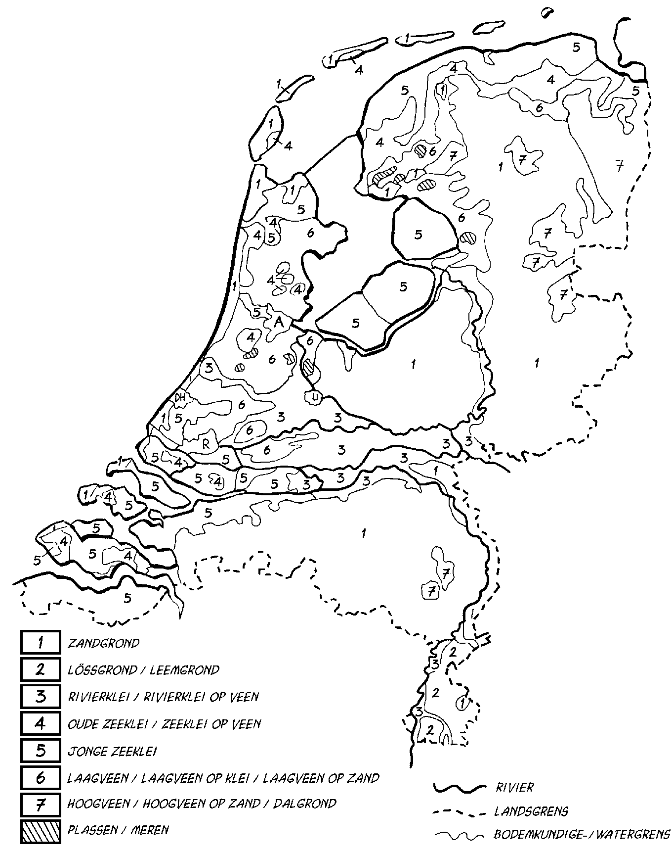

Kleur de bodem van Nederland. Gebruik de volgende kleuren:

1. lichtbruin 2. donkerbruin 3. groen/bruin 4. donkergroen
5. lichtgroen 6. paars 7. roze

